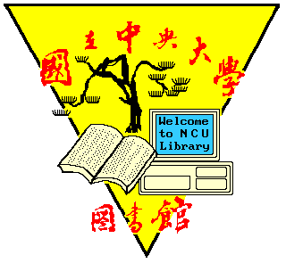 | 國立中央大學圖書館  碩博士論文電子檔授權書
(101年9月最新修正版)

本授權書授權本人撰寫之碩/博士學位論文全文電子檔(不包含紙本、詳備註1說明)，在「國立中央大學圖書館博碩士論文系統」。(以下請擇一勾選)
( )同意 (立即開放)
( )同意 (請於西元 年 月 日開放)
( )不同意，原因是：
在國家圖書館「臺灣博碩士論文知識加值系統」
( )同意 (立即開放)
( )同意 (請於西元 年 月 日開放)
( )不同意，原因是：

以非專屬、無償授權國立中央大學、台灣聯合大學系統圖書館與國家圖書館，基於推動「資源共享、互惠合作」之理念，於回饋社會與學術研究之目的，得不限地域、時間與次數，以紙本、微縮、光碟及其它各種方法將上列論文收錄、重製、與利用，並得將數位化之上列論文與論文電子檔以上載網路方式，提供讀者基於個人非營利性質之線上檢索、閱覽、下載或列印。
研究生簽名: 學號：
論文名稱:
指導教授姓名：
系所 ： 所 □博士班 □碩士班
備註：
- 本授權書之授權範圍僅限電子檔，紙本論文部分依著作權法第15條第3款之規定，採推定原則即預設同意圖書館得公開上架閱覽，如您有申請專利或投稿等考量，不同意紙本上架陳列，須另行加填聲明書，詳細說明與紙本聲明書請至 http://thesis.lib.ncu.edu.tw/ 下載。
- 本授權書請填寫並親筆簽名後，裝訂於各紙本論文封面後之次頁（全文電子檔內之授權書簽名，可用電腦打字代替）。
- 請加印一份單張之授權書，填寫並親筆簽名後，於辦理離校時交圖書館（以統一代轉寄給國家圖書館）。
- 讀者基於個人非營利性質之線上檢索、閱覽、下載或列印上列論文，應遵守著作權法規定。

